 | 江苏明都超市端午节在职职工商品方案（一）
序号 | 商品名称 | 规格 | 品牌 | 图片 | 零售价  （元）
1 | 谷饲安格斯牛腱子1000g | 谷饲安格斯牛腱子1000g | 雁欣优选 | 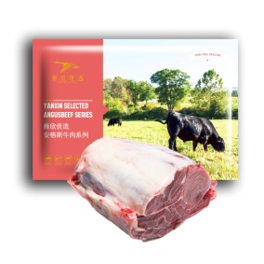 | 128.00
2 | 谷饲安格斯牛尾骨500g | 谷饲安格斯牛尾骨500g | 雁欣优选 | 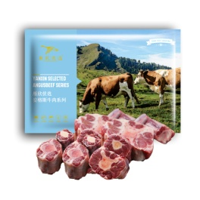 | 108.00
3 | 谷饲安格斯牛肋条500g | 谷饲安格斯牛肋条500g | 雁欣优选 | 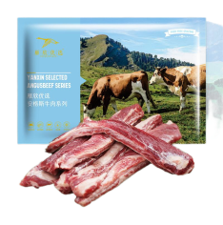 | 98.00
4 | 谷饲安格斯上脑牛腩块500g | 谷饲安格斯上脑牛腩块500g | 雁欣优选 | 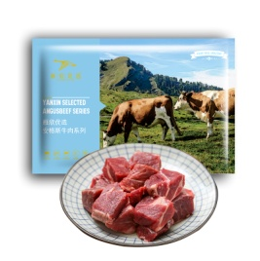 | 78.00
5 | 原切谷饲安格斯菲力牛排300g | 原切谷饲安格斯菲力牛排300g | 雁欣优选 | 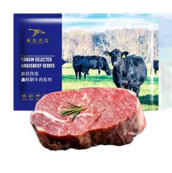 | 98.00
6 | 原切谷饲安格斯M3西冷牛排300g | 原切谷饲安格斯M3西冷牛排300g | 雁欣优选 | 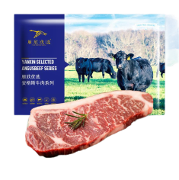 | 98.00
7 | 原切谷饲安格斯眼肉牛排350g | 原切谷饲安格斯眼肉牛排350g | 雁欣优选 | 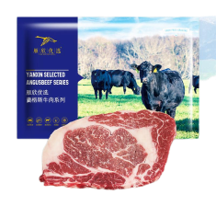 | 78.00
8 | 原切谷饲安格斯上脑切片200g | 原切谷饲安格斯上脑切片200g | 雁欣优选 |  | 38.00
9 | 原切谷饲安格斯上脑切片200g | 原切谷饲安格斯上脑切片200g | 雁欣优选 |  | 38.00
10 | 优选原味和牛汉堡饼2片装200g | 优选原味和牛汉堡饼2片装200g | 雁欣优选 | 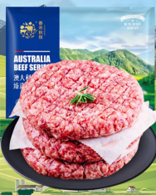 | 24.00
11 | 牛排料理包 | 黑胡椒海盐150g  安佳黄油7g*4盒 | 安佳等 | 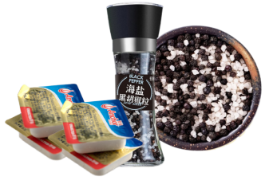 | 29.00
合计 |  |  |  |  | 815.00
总计金额：815元，按500元结算。联系人: 季翔13584346810，教职工可选择送货上门或送到学校（若选择送货上门，请填写收件人姓名、联系电话、详细地址）

江苏明都超市端午节在职职工商品方案（二）
序号 | 商品名称 | 规格 | 品牌 | 图片 | 零售价  （元）
1 | 谷投味道大米 绿标 | 南粳9108 5kg | 射阳大米 | 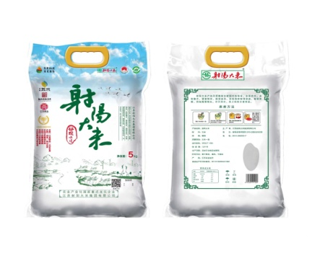 | 69.00
2 | 多力葵花籽油4L | 葵花籽油4L | 多力 | 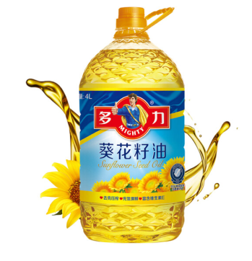 | 89.00
3 | 美味五芳粽子礼盒 1120g | 真空五芳猪肉粽140g*2  真空五芳猪肉粽140g*2  真空香糯蜜枣粽140g*2  真空白玉香糯粽140g*2 | 五芳斋 | 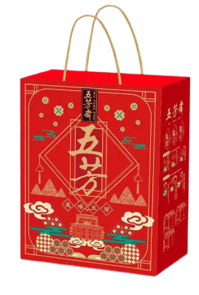 | 99.00
4 | 秦邮牌海鸭蛋70g*20枚 | 70g*20枚 | 秦邮 | 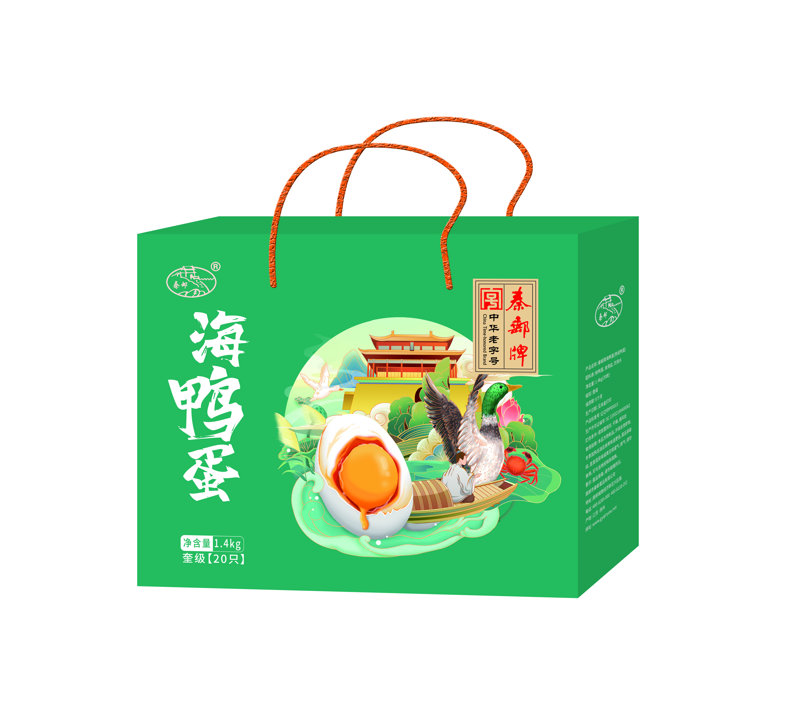 | 64.00
5 | 安佳纯牛奶 | 恒天然安佳牛奶利乐包250ml*10 | 安佳 | 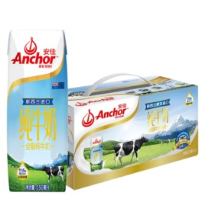 | 69.00
6 | 爱登E868 壁挂空调扇（充电款） | 1.半导体制冷， 先制冷再送风；  2.随风冷雾， 吸走灶热；  3.半导体+冷雾+风叶三重制冷科技，  横扫厨房闷热；  4.免装修壁挂， 爸妈也会装；  5.无外机， 即挂即用；  6.防水油涂层， 一擦就净；  7.可拆洗网罩， 油腻Say拜拜 | 爱登 | 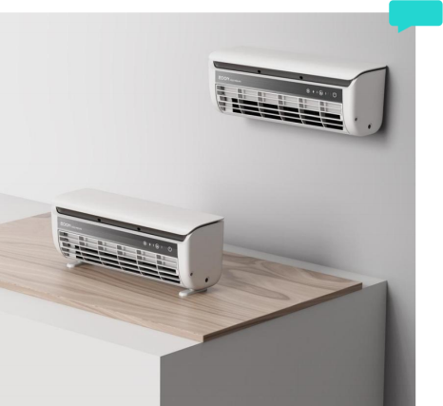 | 425.00
合计 |  |  |  |  | 815.00
总计金额：815元，按500元结算。联系人:季翔13584346810，教职工可选择送货上门或送到学校（若选择送货上门，请填写收件人姓名、联系电话、详细地址）

江苏明都超市端午节在职职工商品方案（三）

提货券方案 | 提货券 | 使用起始时间： | 提货券面值： | 不可用范围：
提货券方案 | 提货券 | 开始日期：制券日期 | 面值：100元3张  面值：120元2张 | 购买香烟仅限总店使用
提货券方案 | 提货券 | 截止日期：制券日期起一年 | 面值：100元3张  面值：120元2张 | 购买香烟仅限总店使用
提货券方案 | 提货券 | 截止日期：制券日期起一年 | 合计：540元 | 购买香烟仅限总店使用
提货券方案 | 提货券 | 截止日期：制券日期起一年 | 附样版壹份 | 购买香烟仅限总店使用

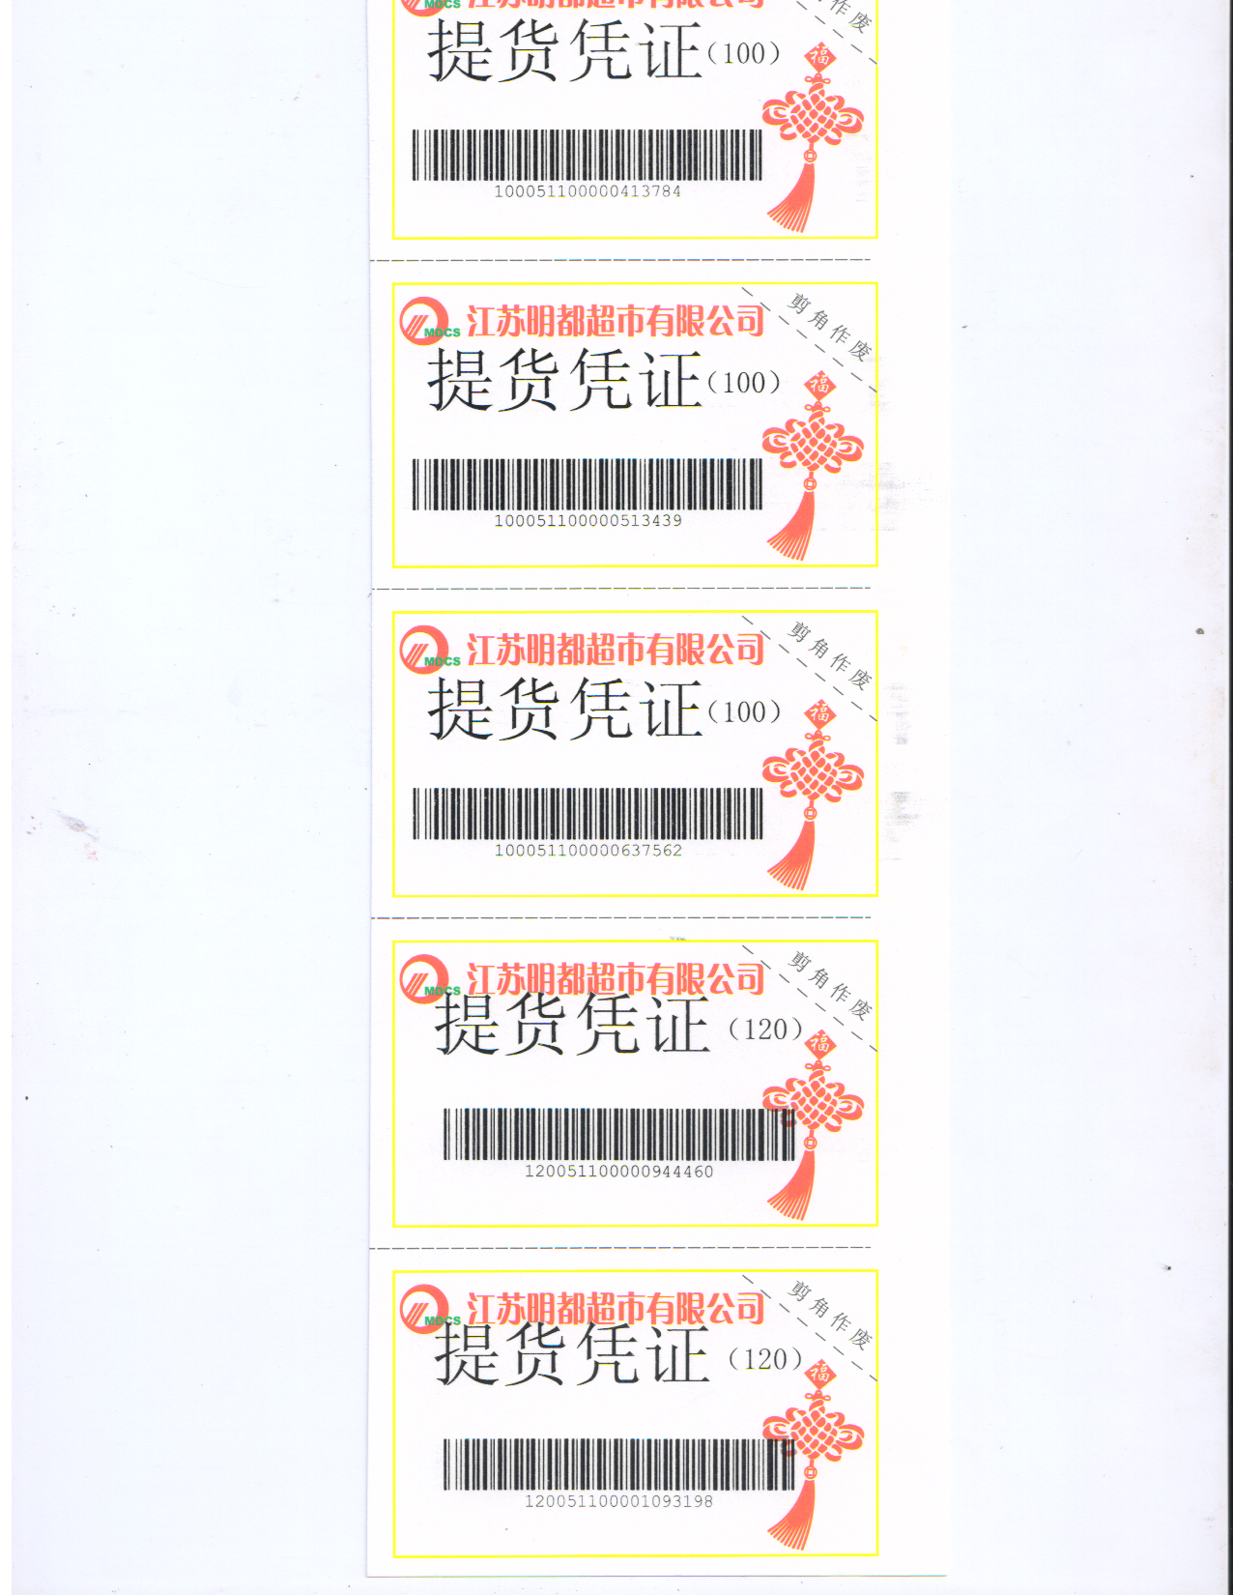

 江苏明都超市有限公司简介
江苏明都超市有限公司成立于1999年5月，总部位于常州市武进区湖塘镇人民路312号。是一家主要以经营日用百货、各类定型包装食品、农副产品、生鲜食品、五金家电等生活用品为主的品牌连锁超市。
明都超市自创业以来，始终坚持“真诚树商誉”的发展理念，以为顾客提供价廉物美的商品和便捷的购物服务为宗旨，前后已成功开办直营店70余家，加盟店30多家及一批运动品牌连锁店。以“明都”为品牌的生活卖场、社区综合超市遍布常州30多个行政乡镇及周边地区，网络覆盖率达80%。在册职工2000余人，营业面积达16万平方米，建有5万平方米商品和冷链配送中心，是常武地区管理规范、形象统一、信誉优良、综合实力较强的连锁超市企业。
多年来，明都超市积极承担企业公民的社会责任，热心致力于助学支教、扶贫济困等公益事业。坚持“统一采购、统一配送、统一形象、统一核算、统一管理”的连锁经营模式；坚持“品质第一、追求卓越”的质量承诺；努力实践“将更多的实惠让给消费者”的价格方针；始终不渝地将“满足消费者的需求”作为最终目标。在城乡市场和广大消费者心中树立了良好的口碑和声誉。多年来，公司取得了多项荣誉，先后被评为：武进区服务先进单位，武进区十大流通服务先进企业，连续六年是区级纳税大户，2006年-2014年获得江苏省供销社、常州市供销社系统先进集体、三星级为农服务社，2005年-2008年价格A级诚信单位，消费、计量、质量诚信单位、文明单位，2007年-2010年信用（合同）A级企业，市民评选八佳超市，2006年获得国家商务部“万村千乡”市场工程试点企业及优秀承办企业，2008年以来省级放心消费者示范单位、2015年以来市级平价超市等多项荣誉称号。
公司直营店常年保持有各类居家生活必需品、时鲜品、网红爆款商品等SKU数20000个以上，具有会员数8万个以上，多年来建立了与中国建设银行、常州供电公司、常州市第一人民医院、常州市总工会、常州市农业银行等上百家上市公司、企事业单位、政府职能部门的优购合作关系，并取得了一致好评。遍布本地乡镇的连锁网点和通用通兑的提货方式，以及具有京东、饿了么、美团等网上支付服务功能为消费者提供了快速方便的购物平台。
未来，公司将立足本土，逐步向周边市、镇辐射，提档升级，稳步发展，积极探索实体店与电商互动平台，打造“一站式”消费的现代化购物环境，不断完善和强化内部管理体系，创新经营能力，全力打造常武地区的优秀零售商。

江苏明都超市有限公司门店地址
序  号 | 区域划分 | 店 名 | 地 址 | 联系电话
1 | 中区 | 明都超市总店 | 常州市和平北路39号 | 0519-88111998
2 | 中区 | 明都超市一院店 | 天宁区局前街225号（第一人民医院15号楼一楼） | 0519-86817150
3 | 中区 | 一院罗森店 | 常州市第一人民医院内2号楼大厅 | 13584385565
4 | 中区 | 明都超市紫云店 | 江苏省常州市青龙街道紫云苑社区会所一、二层 | 0519-89816630
5 | 中区 | 明都超市怀德名园店 | 常州市新北区晋陵路怀德名园39-106号 | 0519-89187057
6 | 中区 | 明都超市中天名园店 | 江苏省常州市武进区湖塘人民东路中天名园28-96号、28-97  、28-99号商铺 | 0519-69809505
7 | 中区 | 明都超市南都店 | 江苏省常州市武进区湖塘镇南都新村商业街5-6号 | 0519-86191653
8 | 中区 | 明都超市四季新城店 | 江苏省常州市武进区湖塘四季新城小区南门对面 | 18706111189
9 | 中区 | 明都超市学府店 | 江苏省常州市武进区南夏墅街道学府东苑商业房A2幢1/5号商铺 | 0519-89610659
10 | 中区 | 明都超市电力店 | 常州市武进区延政中大道16-1号 | 13776814916
11 | 中区 | 明都超市政务店 | 常州市锦绣路2号 | 13685249992
12 | 北区 | 明都超市魏村店 | 江苏省常州市新北区春江镇魏村魏安路7号 | 0519-69809500
13 | 北区 | 明都超市魏村大顺发店 | 江苏省常州市新北区春江镇魏村魏安路231号 | 0519-82006689
14 | 北区 | 明都超市百丈店 | 江苏省常州市新北区百兴路69号 | 15851968360
15 | 北区 | 明都超市奔牛1店 | 江苏省常州市武进区奔牛镇金牛东路37-43号 | 0519-83218030
16 | 北区 | 明都超市奔牛2店 | 江苏省常州市武进区奔牛镇天禧桥17号 | 0519-83210896
17 | 北区 | 明都超市孝都店 | 江苏省常州市新北区春江镇魏村沿江西路26号 | 0519-85710917
18 | 北区 | 明都超市镇江店 | 镇江新区丁岗平昌新城邻里中心 | 0511-83566899
19 | 北区 | 明都超市安家2店 | 常州市新北区春江镇安家永安东路76号 | 0519-85976711
20 | 北区 | 明都超市安家3店 | 常州市新北区春江镇安家安宁路56号 | 0519-85970562
21 | 北区 | 明都超市孟河店 | 常州市新北区孟河镇孟河大道18号 | 18861612529
22 | 北区 | 明都超市西夏墅店 | 常州市新北区西夏墅镇中路55号 | 18861612517
23 | 东区 | 明都超市横林店 | 江苏省常州市武进区横林镇大桥南路38号 | 0519-88786867
24 | 东区 | 明都超市大顺发店 | 江苏省常州市武进区横林镇天启云庭3号 | 0519-88723988
25 | 东区 | 明都超市崔桥店 | 江苏省常州市武进区崔横南路崔桥客运店东侧约170米 | 0519-85156166
26 | 东区 | 明都超市横山桥店 | 江苏省常州市武进区横山桥镇新利财富广场3-108号 | 13585344007
27 | 东区 | 明都超市郑陆1店 | 江苏常州武进区郑陆镇迎宾路19号 | 0519-88737662
28 | 东区 | 明都超市郑陆2店 | 江苏省常州市武进区郑陆镇草塘滨东申达花苑 | 0519-88738983
29 | 东区 | 明都超市焦溪店 | 江苏省常州市天宁区常焦路2号 | 051989889297
30 | 东区 | 明都超市洛阳店 | 江苏省常州市武进区洛阳镇聚荣家园15幢101号 | 15240508136
31 | 东区 | 明都超市上林店 | 江苏省常州市武进区横林镇上林南苑T幢 | 13915202517
32 | 东区 | 明都超市雪堰2店 | 武进区雪堰镇雪城路53号 | 0519-86159025
33 | 东区 | 明都超市漕桥店 | 武进区雪堰镇漕桥振兴路333号 | 0519-86217016
34 | 东区 | 明都超市潘家店 | 武进区雪堰镇潘家街潘南路世纪大道北（潘家卫生院东侧） | 0519-86546160
35 | 东区 | 明都超市前黄店 | 江苏省常州市武进区前黄镇景德西路2号 | 18861612535
36 | 西区 | 明都超市湟里店 | 武进区湟里镇金鼎路18号 | 0519-83346510
37 | 西区 | 明都超市湟里大顺发店 | 武进区湟里镇金鼎路1号 | 0519-83340440
38 | 西区 | 明都超市东安店 | 江苏省常州市武进区湟里镇东安街迎宾中路1号 | 0519-83736183
39 | 西区 | 明都超市夏溪店 | 江苏省常州市武进区夏溪西路与花溪路交叉口南80米 | 13961156886
40 | 西区 | 明都超市村前店 | 江苏省常州市武进区湟里镇村前街262号 | 0519-83766361
41 | 西区 | 明都超市礼河店 | 江苏武进经济开发区锦润路52号 | 0519-86056289
42 | 西区 | 明都超市农发区店 | 江苏省武进区经济开发区稻香路123号 | 0519-86355539
43 | 西区 | 明都超市邹区店 | 常州市钟楼区邹区镇北大街38号 | 0519-83641211
44 | 西区 | 明都超市卜弋店 | 江苏省常州市武进区邹区镇卜弋新街 | 0519-83310516
45 | 西区 | 明都超市湟里2店 | 江苏省武进区湟里镇湟里高中内 | 13951223623
46 | 西区 | 明都超市西太湖店 | 江苏省常州市武进区经发区绿杨路9号 | 13861668546
47 | 西区 | 明都超市嘉泽店 | 江苏省常州市武进区嘉泽镇花都广场 | 13776863553

